**O QUADRIÊNIO 2017-2020 A PARTIR DOS INDICADORES DE GESTÃO DA PÓS-GRADUAÇÃO STRICTO SENSU DO CEFET-MG**

**1. Qualificação docente, PDI e expansão da PGSS**

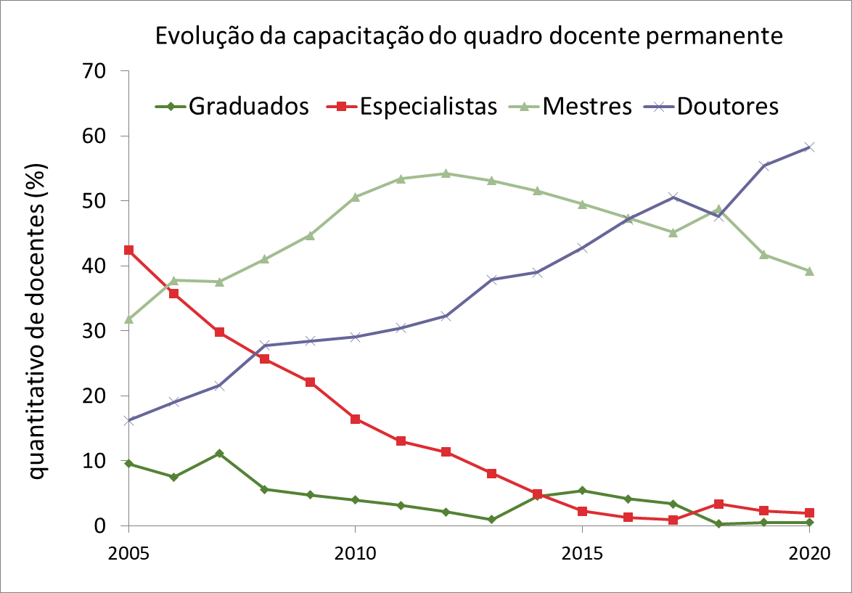O processo contínuo de qualificação do quadro docente durante quase duas décadas, com o consequente aumento do número de docentes com doutorado e envolvidos em atividades de pesquisa, foi um dos aspectos preponderantes para as perspectivas para a PGSS expressas no PDI 2016-2020. Em 2015, dos 400 docentes doutores, apenas 120 encontravam-se credenciados na PGSS, demonstrando a viabilidade para a expansão que se caracterizou como um dos fundamentos para o PDI. Tendo-se 8 cursos mestrados e 2 doutorados em funcionamento em 2015, foi estabelecida a meta de termos, até 2020, 12 cursos de mestrado e 4 de doutorado.

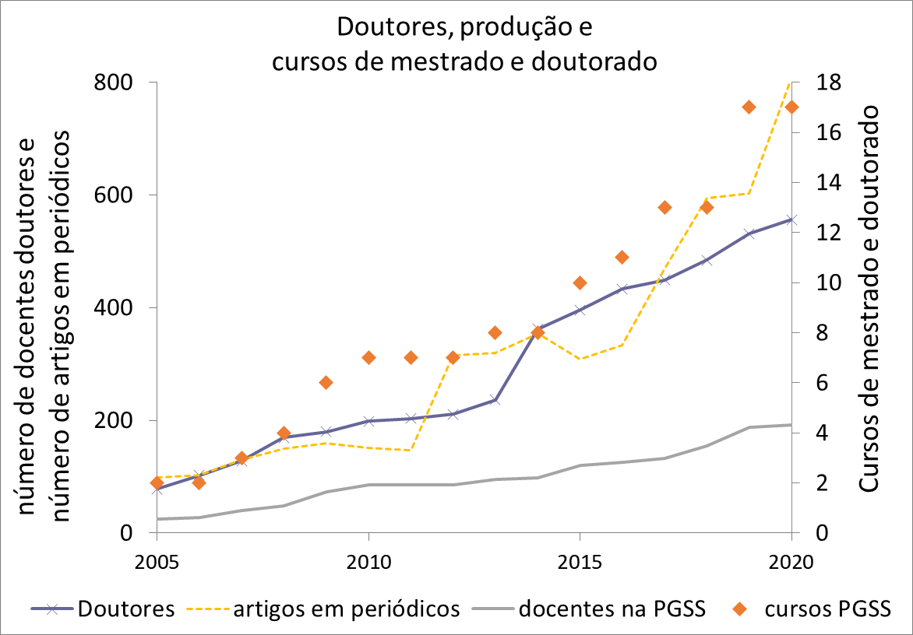Dessa forma, durante o quadriênio 2017-2020, os programas de pós-graduação conviveram com um contexto institucional de expansão, com novos cursos de pós-graduação sendo aprovados e implementados durante todo o quadriênio. Ao fim do período avaliativo da CAPES, o CEFET-MG contava com 17 cursos: 13 mestrados e 4 doutorados.

Se a expansão da PGSS se justifica, por um lado, pela atuação em pesquisa por parte de docentes e grupos de pesquisa, por outro, ela também fomenta a produção acadêmica; o que pode ser observado em diferentes indicadores, como na produção de artigos em periódicos. O quadriênio inicia-se com a publicação de 470 artigos em periódicos em 2017 e finaliza com a produção de 818 artigos em 2020.

Ressalta-se que, além da expansão da PGSS, o PDI também estabelecia como meta o fomento às atividades da PGSS nos campi no interior, inclusive com a implantação de cursos de mestrado. Quanto a este aspecto, o quadriênio termina com cursos de mestrado implantados nas cidades de Araxá e Divinópolis, com novo curso aprovado em Leopoldina, além da atuação do PPG em Eng. de Materiais no campus em Timóteo. Como resultado, hoje temos 202 docentes do CEFET-MG credenciados nos programas de PGSS.

**2. Discentes, teses e dissertações**

Quanto ao número de alunos, houve aumento considerável durante o quadriênio, com acréscimo de 25% entre 2018 e 2019. Esse aumento decorre não apenas da implantação dos cursos novos nos últimos anos, mas também da consolidação dos cursos já existentes, que, gradualmente, credenciaram mais docentes, abriram novas frentes de atuação em pesquisa e, consequentemente, ampliaram a captação de discentes. Com isso, em 2019, o CEFET-MG tinha 1994 alunos regulares e especiais.

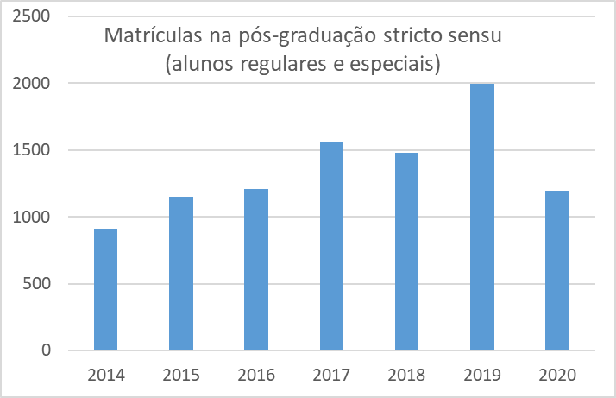

A expectativa de um novo incremento entre 2019 e 2020 (quando cursos novos complementariam o quantitativo de discentes) foi frustrada pela pandemia. Assim, em decorrência da suspensão temporária das atividades acadêmicas e dos processos seletivos, houve redução de cerca de 40% no quantitativo de alunos. Em 2020 houve 721 alunos regulares matriculados (572 de mestrado; e 149 de doutorado); e 474 matrículas de alunos especiais (430 de mestrado; e 44 de doutorado).

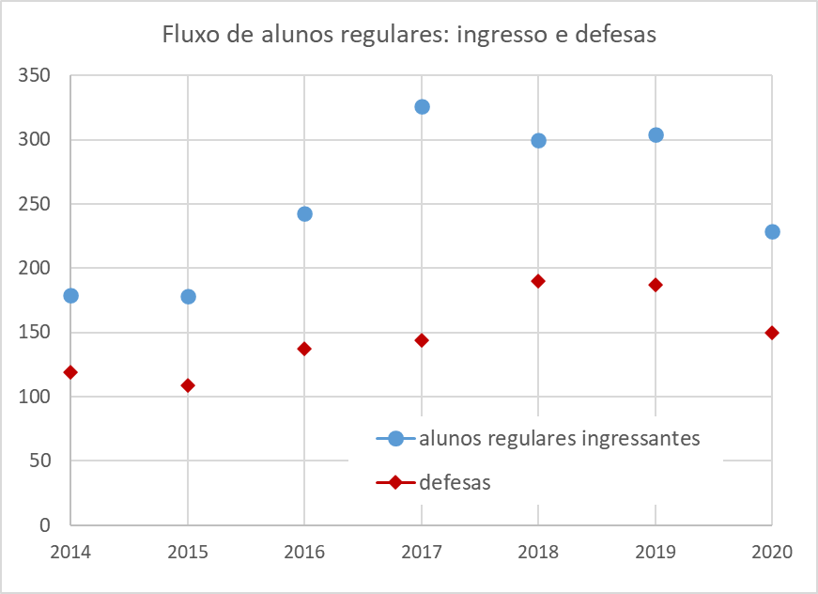Quanto ao fluxo, caracterizado pela entrada de novos alunos regulares e defesas, tem-se, em comparação com os dados de 2019, redução de cerca de: 25% de ingressantes; e 15% nas defesas de teses e dissertações. Esses números também refletem os efeitos da suspensão do calendário acadêmico entre 16 de março e 03 de agosto de 2020, que se fez imprescindível face à emergência sanitária, mas que resultou na suspensão do semestre letivo e de novos processos seletivos de alunos regulares; assim como culminaram em atraso na conclusão dos trabalhos, com a consequente queda no número de defesas.

**3. Financiamento**

*3.1. Financiamento público à pesquisa e pós-graduação.*

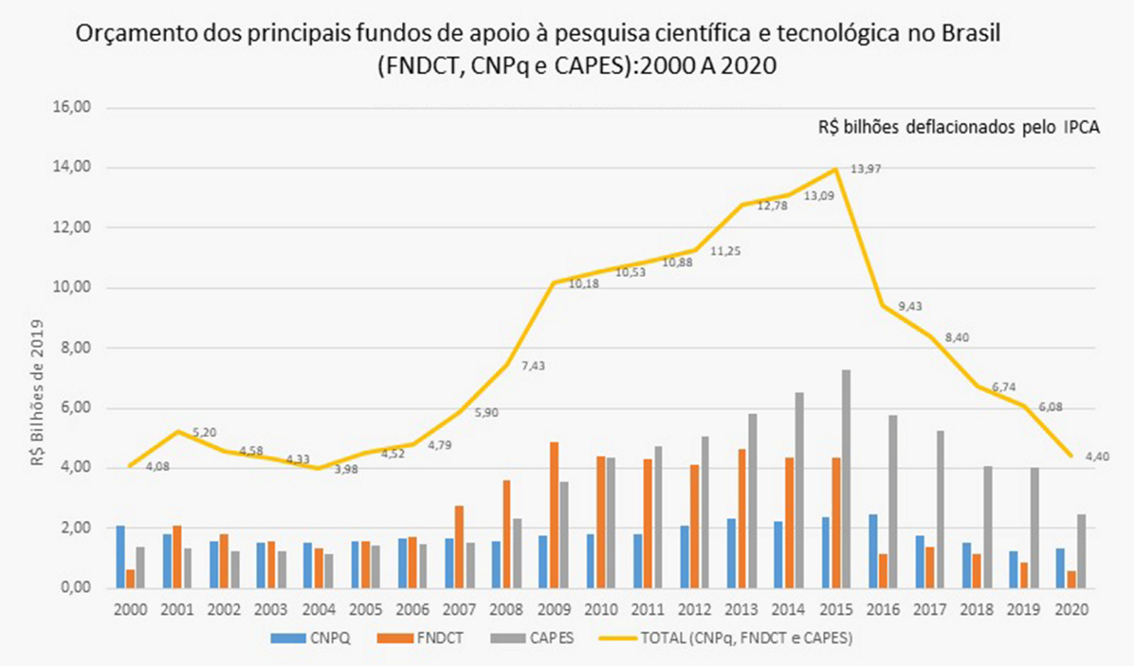

No quadriênio 2017-2020, um dos principais desafios da pós-graduação brasileira foi a redução significativa do financiamento às atividades de pesquisa e aos programas de PG.

Ano a ano, tem sido observada a redução nos editais e chamadas para projetos em todas as agências de fomento (as federais e a estadual).

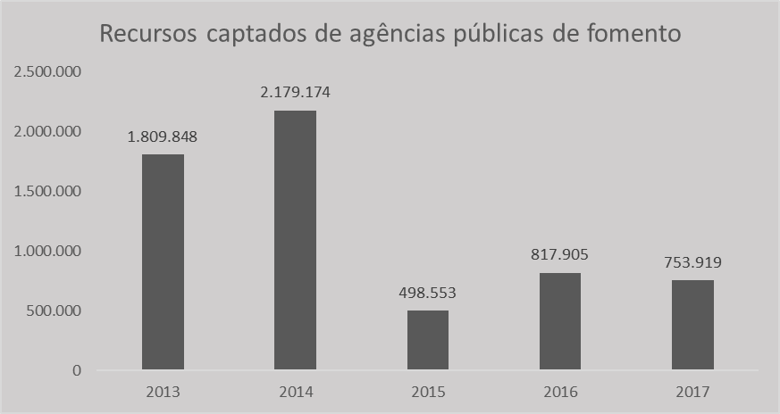No CEFET-MG, foi evidente a queda na captação de recursos para a pesquisa e a PG a partir da segunda metade da última década.

A partir de 2017, o financiamento captado pelo CEFET-MG praticamente se resume ao PROAP e às bolsas concedidas pela CAPES e pela FAPEMIG; que corresponderam, respectivamente, a cerca de R$ 1 milhão e R$ 400.000.

*3.2. Programas institucionais de apoio institucional*

Com relação ao fomento, o CEFET-MG vem consolidando um conjunto de programas de apoio à pesquisa e pós-graduação para seus docentes e discentes, financiados com recursos próprios do orçamento. Para os discentes, são concedidos os apoios:

(i) Programa Institucional de Bolsas de Iniciação Científica e Tecnológica;

(ii) Programa Institucional de Bolsas de Mestrado e Doutorado;

(iii) Programa de Auxílio à Participação de Discentes em Eventos.

Para os docentes, foram disponibilizados os programas de apoio:

(i) Programa Institucional de Melhoria Qualitativa da Produção Científica – PROMEQ;

(ii) Programa Institucional de Auxílio Individual para Apresentação de Trabalhos em Eventos Técnico-Científicos – no País e no Exterior;

(iii) Programa Pesquisador Convidado.

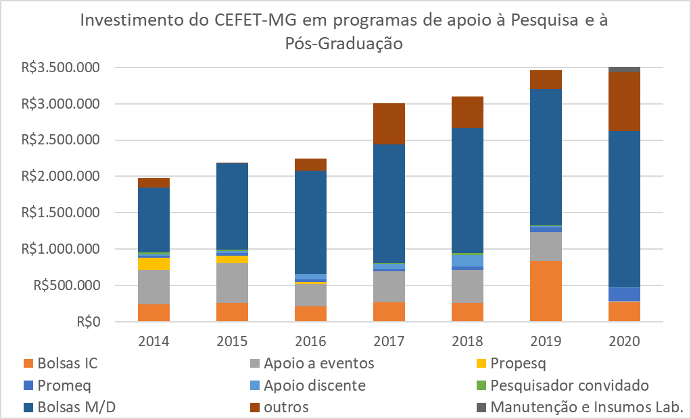Em 2020, por decorrência da pandemia, todos os programas que envolvem mobilidade tiveram redução expressiva. Assim, o apoio à participação de docentes e discentes em eventos e o programa pesquisador convidado tiveram demandas significativamente inferiores aos valores concedidos nos últimos anos.

Por outro lado, houve aumento significativo na demanda pelo programa PROMEQ, que custeia a tradução e o pagamento de taxas de publicação de artigos em periódicos.

Em 2020 a concessão de bolsas de mestrado e doutorado manteve-se como o programa de apoio mais expressivo, tanto em termos de recursos quanto de abrangência, com a concessão de bolsas a 82 mestrandos e 26 doutorandos, totalizando um investimento de cerca de R$ 2 milhões.

Em conjunto, esses programas de apoio contaram com o investimento de R$ 3.508.621,69 em 2020, oriundos do orçamento Institucional.



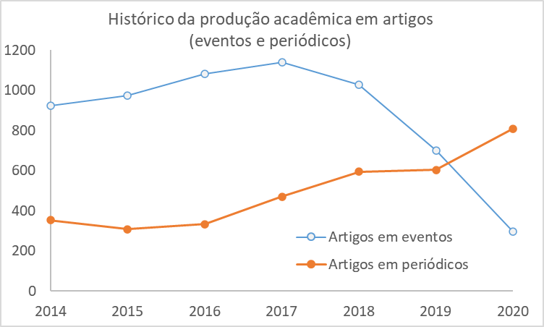**4. Dados complementares**

Redução de trabalhos apresentados em eventos (devido à queda no financiamento à participação em eventos pelas agências). Sem o apoio institucional, a redução, provavelmente, teria sido maior. Por outro lado, temos conseguido manter e ampliar a produção em periódicos.

**Comitê de Ética em Pesquisa: CEP/CEFET-MG**

A demanda pela análise de projetos de pesquisa com seres humanos tem sido crescente no CEP/CEFET-MG, que não reduziu suas atividades durante o ano de 2020. Entre 2017 e 2019, foram realizadas 26 reuniões e analisados 195 protocolos de pesquisa. No ano de 2020, foram analisados 150 protocolos de pesquisa em 17 reuniões.